Name Gericht: Produktionsdatum: Haltbar bis:
Eigenkreation

Menge Zutat | Bezeichnung Zutat  (inkl. Label) | Artikel-Nr. oder Hinweis zur Zutat
Geltungsbereich:
Dieses Rezeptblatt darf nur für spontane Eigenkreationen verwendet werden. Alle Rezepte, die regelmässig gemacht werden, sind im M-Rezept/ Calcmenü zu dokumentieren. Absolute Rezepttreue ist Voraussetzung.

Haltbarkeit: Es gelten die Fristen gemäss dem Merkblatt ID 1168. Die Produkte mit Wochentagskleber oder Herstelldatum kennzeichnen.

Allergene: Die im Gericht enthaltenen Allergene müssen unten angekreuzt werden. Die Allergene der einzelnen Zutaten sind auf der Verpackung der Zutat, via Artikel-Nr. in der Artikelabfrage oder im Calcmenü/ M-Rezept in der Zutatenliste ersichtlich. Bei der Herstellung ist durch eine saubere GHP zu verhindern, dass andere Allergene in die Rezeptur gelangen (Saubere Gerätschaften usw.).

Aufbewahrung: Das ausgefüllte Rezeptblatt muss 30 Tage über die Haltbarkeit des Endproduktes aufbewahrt werden.

Allergene sind korrekt angekreuzt: Unterschrift: ………………………………………………
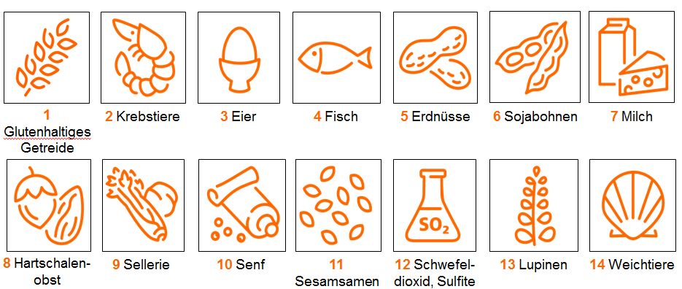  1. Glutenhaltiges Getreide und daraus gewonnene Erzeugnisse:  a. Weizen inkl. Emmer, Einkorn, Khorosan-Weizen (Kamut), Triticale  b. Dinkel inkl. Grünkern  c. Roggen  d. Gerste  e. Hafer  d. Gerste  e. Hafer  2 Krebstiere und daraus gewonnene Erzeugnisse  3 Eier und daraus gewonnene Erzeugnisse  4 Fische und daraus gewonnene Erzeugnisse | 5 Erdnüsse und daraus gewonnene Erzeugnisse  6 Sojabohnen und daraus gewonnene Erzeugnisse  7 Milch und daraus gewonnene Erzeugnisse, einschliesslich Laktose  8 Hartschalenobst oder Nüsse und daraus gewonnene Erzeugnisse  a. Mandeln (Amygdalus communis L.)  b. Haselnüsse (Corylus avellana)  c. Walnüsse (Juglans regia)  d. Cashewnüsse (Anacardium occidentale)  e. Pecannüsse (Carya illinoiesis [Wangenh.] K. Koch)  f. Paranüsse (Bertholletia excelsa)  g. Pistazien (Pistacia vera)  h. Macadamianüsse oder Queenslandnüsse (Macadamia ternifolia)  9. Sellerie und daraus gewonnene Erzeugnisse  10. Senf und daraus gewonnene Erzeugnisse  11. Sesamsamen und daraus gewonnene Erzeugnisse  12 Schwefeldioxid und Sulfite in Konzentrationen von mehr als 10 mg/kg oder 10 mg/l, ausgedrückt  als SO2  13 Lupinen und daraus gewonnene Erzeugnisse  14 Weichtiere und daraus gewonnene Erzeugnisse

